 | 650000, Кемерово,  пр. Советский, 56, каб. № 210;  Тел. 365545;  Факс 366253 (для прессы);  E-mail: press-centr@fpok.ru;  www.fpok.ru
Михаил Махнев
Пресс-релиз №11 (5561) от 13.02.2025 г.
Ссылка на Федерацию профсоюзных организаций Кузбасса обязательна

Проект «Герои трудовой доблести»
В ознаменование 80-летия Победы в Великой Отечественной войне 1941 - 1945 годов Исполком Федерации независимых профсоюзов России (ФНПР) объявил 2025 год Годом трудовой доблести «Всё для Победы!».
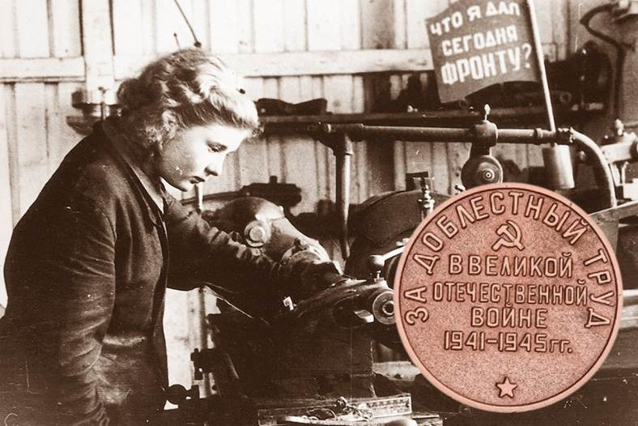
Более 16 млн человек были награждены медалью «За доблестный труд в Великой Отечественной войне 1941 - 1945 гг.». Среди них – профсоюзные работники и активисты.
Центральная профсоюзная газета «Солидарность» и ФНПР запускают проект «Герои трудовой доблести», призванный увековечить память об этих людях. Рассказы о доблестных тружениках будут опубликованы на информационных ресурсах газеты «Солидарность» и ФНПР. Если у вас есть данные о профсоюзных активистах, награжденных медалью «За доблестный труд в Великой Отечественной войне 1941 - 1945 гг.», заполните анкету по этой ссылке. Все вопросы можно задать по адресу: zavod@solidarnost.org.
См. https://www.solidarnost.org/news/fnpr-i-gazeta-solidarnost-zapuskayut-proekt-geroi-trudovoy-doblesti.html
** *** **
О действиях профсоюзов при ликвидации последствий ЧС в Керченском проливе
Чрезвычайная ситуация в акватории Керченского пролива в связи с разливом нефтепродуктов в результате крушения танкеров «Волгонефть-212» и «Волгонефть-239», произошедшая 15 декабря 2024 года, решением правительственной комиссии была отнесена к чрезвычайной ситуации федерального уровня.
С первых дней профсоюзные организации Южного федерального округа и других регионов России включились в оказание помощи в ликвидации последствий загрязнения окружающей среды.
Так, профсоюзная организация АО «Черномортранснефть» Нефтегазстройпрофсоюза России (Краснодарский край) проявляя высокую социальную ответственность, оказала поддержку волонтерам, самоотверженно работающим над ликвидацией последствий, передав в волонтерский штаб Анапы партию необходимых материалов: респираторы, защитные очки, перчатки, мешки для мусора и многое другое.
По призыву Кабардино-Балкарской республиканской организации Профсоюза работников госучреждений и общественного обслуживания РФ сотрудники профильного министерства и подведомственных учреждений в начале января приняли участие в «волонтерском десанте» по очистке побережья Черного моря близ Анапы и внесли посильную лепту в уборку выброшенного на берег мазута.

Члены профсоюза из первичной профсоюзной организации ГБУЗ «Специализированная психиатрическая больница №4» министерства здравоохранения Краснодарского края и профактивисты – волонтеры из Приморско-Ахтарского района свои выходные и отпускные дни посвятили помощи в проведении экологической акции на берегу Черного моря, собирая выброшенный на берег мазут, очищая воду и песок.
Главный технический инспектор труда Астраханского профобъединения Максим Бодня в составе группы эковолонтеров в новогодние праздники принял участие в ликвидации последствий разлива мазута и поделился своими впечатлениями от акции на странице в социальной сети: «Эта история дала новые ориентиры не только в личном, но и в профессиональном смыслах. Работа по охране труда может быть не только историей про бумажки и журналы, а способна стать миссией: заботиться о тех, кто заботится о природе. Написанная мной статья-инструктаж помогла правильно подготовить ряд волонтеров к работе в условиях ЧС».
По данным Краснодарского краевого объединения организаций профсоюзов, в мероприятиях по ликвидации последствий катастрофы задействовано 5 040 человек – членов профсоюзов. Общее количество средств профбюджета, затраченных на приобретение средств индивидуальной защиты, продуктов питания длительного хранения, медикаментов и других необходимых вещей составило около 660 тысяч рублей.
См. подробнее: https://fnpr.ru/events/novosti-fnpr/o-deystviyakh-profsoyuzov-pri-likvidatsii-posledstviy-chs-v-kerchenskom-prolive.html

** *** **
X Всероссийская неделя охраны труда пройдет с 15 по 18 сентября 2025 года
Такое решение принято на заседании Оргкомитета по подготовке и проведению в 2025 году X Всероссийской недели охраны труда (ВНОТ-2025), которое провела заместитель Председателя Правительства Российской Федерации Татьяна Голикова.
Участие в работе Оргкомитета приняли советник Президента Российской Федерации Антон Кобяков, глава Минтруда России Антон Котяков, руководитель ФМБА России Вероника Скворцова, представители ФНПР и РСПП.
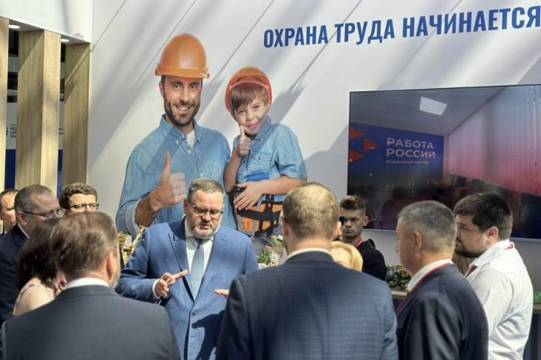
– В сегодняшних условиях, когда мы ощущаем недостаток рабочей силы, приступили к реализации с 1 января 2025 года нацпроекта «Кадры», перезагружаем систему образования для того, чтобы она соответствовала подготовке кадров, которые необходимы экономике, вопросы охраны труда приобретают одно из важнейших значений. Поэтому проведение ВНОТ как никогда актуально, – сказала Татьяна Голикова.
Основной стратегической темой деловой программы ВНОТ-2025 станет «Народосбережение – гарантия устойчивого развития».
– В 2025 году Всероссийская неделя охраны труда отмечает юбилей – 10 лет с момента проведения первого мероприятия. За это время форум стал неотъемлемой частью кадровой повестки, занял свое заслуженное место среди ключевых деловых событий страны. Одной из важнейших целей национального развития Российской Федерации на период до 2030 года и на перспективу до 2036 года является сохранение населения, удовлетворение потребности рынка труда, а также реализация потенциала каждого человека и развитие его талантов, – подчеркнул министр труда и социальной защиты Российской Федерации Антон Котяков.
Организатором Всероссийской недели охраны труда выступает Министерство труда и социальной защиты Российской Федерации, оператором – Фонд Росконгресс.
См.: https://www.solidarnost.org/news/vserossiyskaya-nedelya-ohrany-truda-proydet-s-15-po-18-sentyabrya.html

** *** **
Профлидер рассказал, почему молодёжь не идёт работать в школу
Большой проблемой назвал председатель Государственной думы РФ Вячеслав Володин тот факт, что в России количество молодых педагогов составляет всего около 10% от общего числа преподавателей. «В то же время доля учителей старше 65 лет выше. (…) Вопросов в системе образования накопилось. Поэтому нам важно подойти к рассматриваемой теме объективно и самокритично. Поймём, в чём проблема, — придёт и решение», — написал он в своём телеграм-канале.
Центральная профсоюзная газета «Солидарность» обратилась за комментарием в Общероссийский Профсоюз образования. Там подтвердили наличие проблемы, несмотря на увеличившийся приток абитуриентов в педагогических вузах.
— Действительно, сейчас увеличился приток абитуриентов на педагогические специальности вузов, о чём сообщает Министерство просвещения РФ. Но с другой стороны, увеличение притока студентов не означает автоматический приток молодых специалистов в школы. Пока мы такую тенденцию не наблюдаем. Да, заканчивают студенты педагогические вузы и идут работать на более высокие зарплаты, — ответил изданию заместитель председателя Профсоюза Михаил Авдеенко.
В профессиональном союзе считают, что молодые люди, в первую очередь, не идут работать в образовательные организации из-за низкой привлекательности условий труда.
— Главным условием непривлекательности педагогической профессии остаётся материальное обеспечение, зарплаты находятся не на том уровне, на котором должны находиться. «Майские указы» президента от 2012 года сыграли важную положительную роль, но эффект от этих мер, к сожалению, уже исчерпывает себя. Новых каких-то дополнительных серьёзных стимулов привлечения в образовательные организации, с нашей точки зрения, пока нет. Да, есть точечные меры, это и доплата в пять тысяч рублей за классное руководство, доплаты за наставническую деятельность и так далее. Но это всё принципиально проблему низких заработных плат в бюджетной сфере не решит, — продолжил Михаил Авдеенко.
Кроме того, считает заместитель председателя Общероссийского Профсоюза образования, перегруженность учителей — ещё один фактор непривлекательности для молодых специалистов.
— Всё-таки бюрократическая нагрузка имеет место, сейчас это в большей степени переходит уже в электронные формы перегрузки. Учителя вынуждены вести по несколько чатов: и родительских, и внутришкольных, и внешкольных, и внутриклассных, что тоже ложится тяжёлой дополнительной нагрузкой на педагогов. Есть, к сожалению, проявления буллинга в отношении педагогов. Хотя, конечно, отношение родительского сообщества к педагогическим работникам, меняется. Государство, с подачи профсоюзов, предприняло ряд шагов для увеличения роли и значимости педагогической профессии и уважению к труду учителей в обществе. Мы ждём от них действительно положительного эффекта, — подчеркнул Михаил Авдеенко.
См. http://www.eseur.ru/Mihail-Avdeenko-rasskazal-pochemu-molodezh-ne-idet-rabotat-v-shkoli/

** *** **
Кузбасс вошел в число лидеров национального проекта «Производительность труда» за 2024 год
Кузбасс вошел в группу 16 регионов страны, признанных лидерами реализации национального проекта «Производительность труда» по результатам работы за прошедший год. Рейтинг подготовлен Министерством экономического развития России совместно с Федеральным центром компетенций.
При составлении рейтинга эксперты учли, как в регионах тиражируются лучшие практики повышения производительности, проводится обучение работников предприятий, насколько эффективно работает Региональный центр компетенций и другие показатели реализации нацпроекта. В зависимости от их выполнения регионы разделены на лидирующую, среднюю и отстающую группы.
«Включение Кузбасса в лидирующую группу по реализации национального проекта «Производительность труда» стало результатом комплексной работы нашего региона. Сейчас в проекте принимает участие больше 80 кузбасских предприятий. С помощью экспертов Регионального центра компетенций Кузбасса, входящего в пятерку лучших в стране, они внедряют принципы бережливого производства, что позволяет повысить производительность труда в среднем в полтора раза. В 2025 году лучшие практики будут тиражированы на предприятиях — участниках федерального проекта «Производительность труда», который станет продолжением нацпроекта», — отметила заместитель председателя правительства — министр экономического развития Кузбасса Елена Галеева.
Напомним, с 2025 года федеральный проект «Производительность труда» вошел в состав нового нацпроекта «Эффективная и конкурентная экономика». Теперь к нему смогут присоединиться государственные и муниципальные организации социальной сферы региона — учреждения спорта, культуры, образования, социального обслуживания и другие.
За счет расширения перечня участников федерального проекта «Производительность труда» до 2030 года в него войдет не менее 146 кузбасских предприятий и организаций.
См. https://ako.ru/news/detail/kuzbass-voshel-v-chislo-liderov-reytinga-natsionalnogo-proekta-proizvoditelnost-truda-za-2024-god

** *** **
Обсудили вопросы в сфере охраны труда
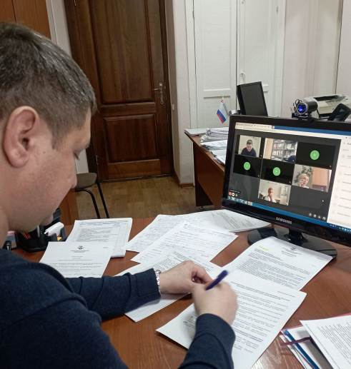
11 февраля прошло онлайн-совещание внештатной технической инспекции труда Кемеровской областной организации профсоюза работников здравоохранения РФ.
На повестке дня были ключевые направления деятельности инспекции, а также утверждение плана тематических проверок медицинских организаций на 2025 год.
Участники обсудили важные аспекты работы, направленные на защиту прав работников здравоохранения и улучшение условий труда в Кузбассе. Внештатная техническая инспекция продолжит свою деятельность, чтобы обеспечить безопасность и комфорт на рабочих местах.
См. https://vk.com/kooprzrf
** *** **
Обучили самому важному
Вновь избранные председатели структурных профсоюзных организаций ППО «ЗапСиб» ГМПР сели за «парты». 12 февраля для них организовали обучение по направлениям, с которыми связана их профсоюзная деятельность.
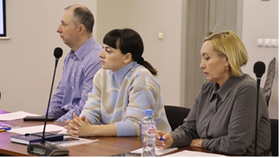
Спикерами выступили руководители и специалисты ППО «ЗапСиб» ГМПР. Они рассказали о делопроизводстве в профсоюзе – от оформления протоколов заседаний до учёта членов профсоюза, о правовых основах профсоюзной деятельности, о роли и полномочиях председателей и профкомов СПО, об уровнях взаимодействия в области социально-трудовых отношений и ответственности.
Были даны рекомендации о том, как наиболее эффективно выстраивать работу в сфере охраны труда. А также до участников обучения доведена информация по финансовым документам.
См. https://vk.com/ppo.zapsib.gmpr

** *** **
Защитникам Отечества направили помощь
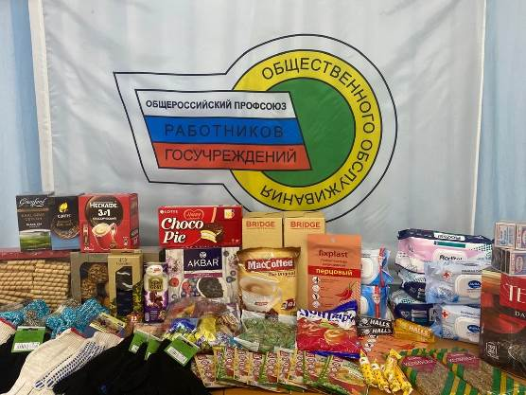
В преддверии 23 февраля первичная профсоюзная организация Центра социальной помощи семье и детям города Юрги организовала сбор гуманитарной помощи для наших земляков – участников специальной военной операции.
В наборы гуманитарной помощи вошли: предметы первой необходимости, теплые носки, средства личной гигиены, продукты питания. Каждый смог вложить свою частичку заботы и внимания, осознавая важность поддержки тех, кто защищает нашу страну.

